

Steunpunt Liturgie

Kon. Wilhelminalaan 3-5
3818 HN Amersfoort

liturgie@gkv.nl

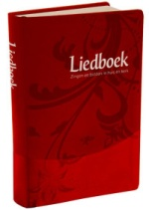
Lied van de maand

augustus 2015

249 ‘All night, all day’

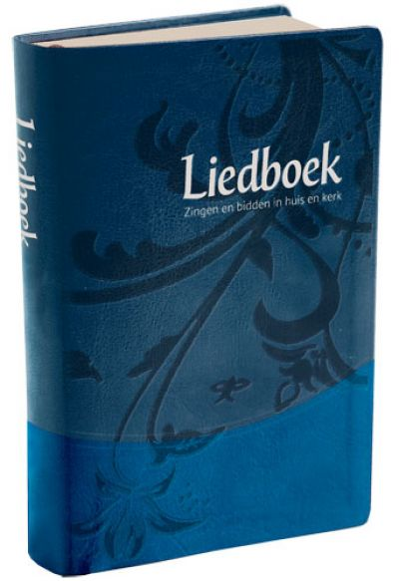
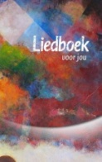

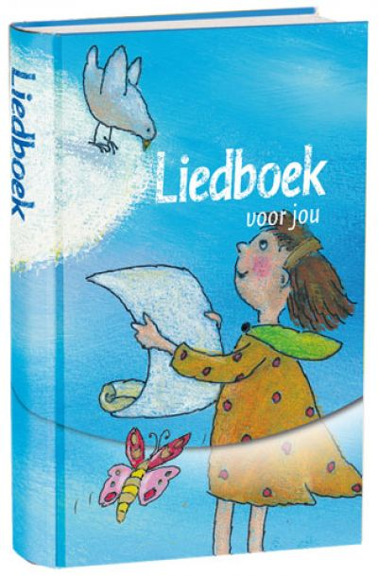

Vertrouwd raken met het nieuwe liedboek
‘All night, all day’ – LB 249
‘Hij vertrouwt je toe aan zijn engelen,
die over je waken waar je ook gaat.
Hun handen zullen je dragen.’

Welke plaats nemen engelen in je leven in? Je weet dat ze er zijn. Een enkele keer hoor je verwonderd over een engelervaring. Maar meestal vallen engelen buiten beeld. Dat is ook niet zo gek, want ze vallen ook letterlijk buiten ons gebruikelijke gezichtsbereik. Engelen zijn bijzonder – dat was zo in Bijbelse tijden en dat is nu zo. Engelen zijn er ondertussen wel, in Bijbelse tijden en zo ook in onze tijd. In de negro spiritual ‘All night, all day’ is dat de rode draad: All night, all day – angels watching over me. Waken, slapen, sterven – engelen waken over mij. Ook over jou, lief kind, als je gaat slapen. Ook over mij, als God mij in de slaap misschien tot zich zal nemen.
Welke plaats nemen engelen in ons leven in? Je hoeft ze niet te zien of te ervaren, om te weten dat ze er zijn, door God gegeven beschermengelen. ‘All night, all day’ is een avondlied als een avondgebed. Een idee om het te zingen, voor het slapen gaan? Neem er in deze vakantiemaanden eens de tijd voor. Zing het in je eentje of samen en leef zo vanuit het besef: Hij vertrouwt je toe aan zijn engelen, die over je waken waar je ook gaat, all night, all day.

© Steunpunt Liturgie

- Bovenstaande tekst mag (met bronvermelding) overgenomen worden in het eigen kerkblad of op het liturgieblad, in samenhang met het zingen van dit lied in de kerkdienst.
- Een goede begeleiding is in de begeleidingsbundel van het Liedboek te vinden.
- Let bij het zingen op de aanwijzing linksboven de melodie: de gepunteerde ritmes worden gezongen als een triool. Anders gezegd: zing ze niet strak in het ritme, maar lekker losjes en soepel.
- Het lied komt het beste tot z’n recht met de afwisseling voorzang/allen, zoals aangegeven.
- Een geluidsvoorbeeld van het lied is te vinden op: https://www.youtube.com/watch?v=QVZPAV8h8dk. [Voor alle zekerheid: dit voorbeeld dateert uit 1927 en is dus behoorlijk authentiek! Het wordt gezongen door het koor van een opleidingsinstituut voor de zwarte bevolking, opgericht kort na de afschaffing van de slavernij. Dergelijke koren zamelden via hun concerten geld in voor hun universiteit of school. Op die manier raakten de negro spirituals bekend bij een breder en blank publiek.]
- In EREdienst van juli 2015 is een toelichting op lied 249 te vinden, met veel achtergrond bij het genre negro spiritual. Zie voor meer gegevens: http://www.eredienst.com/index.php/tijdschrift-eredienst.
Steunpunt Liturgie
Kon. Wilhelminalaan 3-5
3818 HN Amersfoort
t. 033 2586484 (di, wo, do tijdens kantooruren)
e. liturgie@gkv.nl
i. www.steunpuntliturgie.gkv.nl

